2023-2024学年内蒙古鄂尔多斯市东胜区重点中学九年级（上）期中物理试卷
一、选择题
1.下列现象中，能说明分子在不停地做无规则运动的是( )
A. 尘土飞扬 B. 花香袭人 C. 瑞雪纷飞 D. 余音绕梁
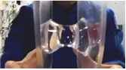
2.如图所示，“天宫课堂”上王亚平老师将两块透明板上的水球接触后粘在一起，慢慢拉开板后形成一个长长的“液桥”。该现象主要说明了( )
A. 水分子间存在排斥力 B. 水分子间存在吸引力
C. 水分子间存在有空隙 D. 水分子在无规则运动
3.下列现象中，改变物体内能的方式跟其他几个不同的是( )
A. 自行车轮胎放气时，气门嘴处温度降低
B. 放进冰箱冷冻室的水变成冰块
C. 在汽油机的压缩冲程中，气缸内气体的温度升高
D. 用手来回弯折铁丝，弯折处铁丝温度升高
4.把一杯水喝掉一半，剩下的水( )
A. 比热容不变，密度变为原来的一半 B. 比热容和密度都变为原来的一半
C. 比热容和密度都变为原来的两倍 D. 比热容和密度都不变
5.炎热的夏天，小明打着赤脚在烈日当空的小河边游玩时发现：岸上的石头热得烫脚，而河水却比较凉，其主要原因是( )
A. 水吸收的热量少，因此河水比岸上石头的温度低
B. 水的比热容比石头的大，在受到太阳同样照射的情况下，水升高的温度少
C. 石头的吸热能力强，因此石头升温快
D. 这是小明的错觉造成的，实际上岸上石头与水的温度相同
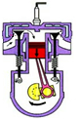
6.如图是内燃机的某一冲程，以下关于此冲程说法正确的是( )
A. 此冲程是排气冲程
B. 此冲程是做功冲程
C. 此冲程中依靠飞轮惯性完成
D. 此冲程将内能转化为机械能
7.下列有关能量转化的说法错误的是( )
A. 为蓄电池充电：电能转化为化学能
B. 暖水瓶塞跳起时：机械能转化为内能
C. 热机工作：化学能转化内能，内能转化为机械能
D. 电动机工作：电能转化为机械能
8.居民楼的楼道里，安装了一种自动控制的楼道灯，夜晚，当有人走动发出声音时，电路接通，灯亮。在白天，无论发出多大的声音，电灯也“无动于衷”，用“声控”和“光控”这样两个符号代表装置中的“声敏”和“光敏”装置，下列电路图中能实现该功能的是( )
A. 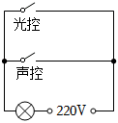 B. 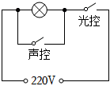
C. 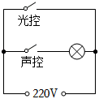 D. 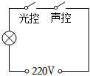
9.在如图$1$所示的电路中，当闭合开关后，两个电流表$a$和$b$的指针偏转均为如图$2$所示，则小灯泡$L_{1}$和小灯泡$L_{2}$中的电流分别为( )
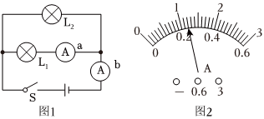
A. $0.22A$，$1.2A$ B. $0.22A$，$0.98A$ C. $0.24A$，$0.96A$ D. $1.2A$，$0.24A$
10.下列说法中不正确的是( )
A. 同一导体，它两端电压越大，通过它的电流也越大
B. 相同的电压加在电阻不同的导体两端，电流一定不同
C. 用不同的导体研究电流和电压的关系，得到的结论都一样
D. 当加在导体两端的电压改变时，电压与电流的比值也随着改变
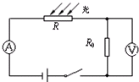
11.将光敏电阻$R$、定值电阻$R_{0}$、电流表、电压表、开关和电源连接成如图所示电路。光敏电阻的阻值随光照强度的增大而减小。闭合开关，逐渐增大光敏电阻的光照强度，观察电表示数的变化情况应该是( )
A. $A$表和$V$表示数均变大 B. $A$表和$V$表示数均变小
C. $A$表示数变大，$V$表示数变小 D. $A$表示数变小，$V$表示数变大
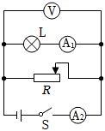
12.如图所示，电源两端电压保持不变，闭合开关$S$，将滑动变阻器的滑片适当左移，下列说法中正确的是( )
A. 电流表$A_{1}$示数不变、电流表$A_{2}$示数不变
B. 电流表$A_{1}$示数变大、电压表$V$示数变小
C. 电流表$A_{2}$示数变大、电压表$V$示数变小
D. 电流表$A_{2}$示数变大、电压表$V$示数不变
13.如图是电能表表盘示意图，下列说法正确的是( )
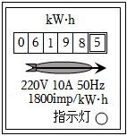
A. 电能表是用来测电功率的仪器 B. 此时电能表的读数为$61985kW⋅h$
C. 这个电能表通过的电流一定为$10A$ D. 这个电能表应该在$220V$的电路中使用
14.甲乙丙三灯上分标别有“$110V$ $40W$”、“$220V$ $40W$”、“$36V$ $40W$”，让他们正常工作，则最亮的是( )
A. 甲灯 B. 乙灯 C. 丙灯 D. 一样亮
15.在如图所示的电路中，闭合开关，$L_{1}$较亮，$L_{2}$较暗，则下列说法正确的是( )
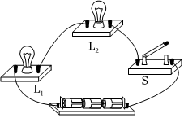

A. 通过 $L_{1}$的电流较大 B. $L_{2}$的灯丝电阻较大
C. $L_{1}$两端的电压较大 D. $L_{1}$的额定功率较大
二、非选择题
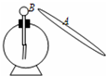
16.如图所示，用丝绸摩擦过的玻璃棒$A$去接触验电器的金属球$B$，金属箔张开一定的角度，金属箔张开的瞬间电流方向是______ $($选填“$A$到$B$”或“$B$到$A$”$)$；金属箔能张开的原因是______ 。

17.如图所示是学习“内能”时所做的一些小实验：
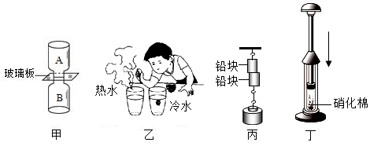
$(1)$如图甲所示的气体扩散实验，其中装红棕色二氧化氮气体的应是______瓶$($选填“$A$”或“$B$”$)($已知二氧化氮的密度比空气的大$)$；
$(2)$如图乙所示，红墨水在热水中比在冷水中扩散得快，说明分子做无规则运动的剧烈程度与______有关；
$(3)$如图丙所示，接触面磨平的两块铅柱，用力压紧可以使它们结合在一起，而且在铅柱下面悬吊一定的重物，它们也不会分开。这说明分子间存在______。
$(4)$如图丁所示，在空气气压缩引火仪的玻璃筒底部，放入一小团干燥的硝化棉，用力将活塞迅速下压，玻璃筒内的空气温度升高，空气的内能______$($选填“增加”或“减少”$)$，空气的内能是通过______方式改变的；筒内的硝化棉由于温度升高达到着火点而燃烧，硝化棉内能是通过______方式改变的。
18.指纹识别解锁是目前较为流行的手机解锁方式。如图甲所示，手指轻轻触碰感应区，识别出正确的指纹后手机自动开锁，则感应区相当于手机电路中的______ ；如图乙所示，充电宝给手机充电过程中，手机电池相当于______ $($电源$/$用电器$)$；如图丙所示的手机充电线的三个插头可用于为三部不同类型的手机充电，如果$3$部手机同时充电，那么这三部手机的连接方式是______ 。
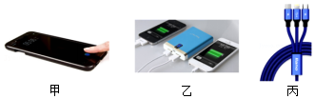
19.$2023$年$8$月，华为手机$2023$年$8$月，华为手机$Mate60$系列正式上市，该手机搭载的麒麟$9000s$芯片处理器是我国自主研发和生产的$5mm$国产芯片。该芯片的主要材料是______ $($选填“导体”、“半导体”或“绝缘体”$)$。该手机还有其他多项“黑科技”，如“反向充电”技术，当它给其他手机充电时，$Mate60$手机相当于电路中的______ 。华为$Mate60$的电池电压$3.7V$，电池容量为$5000mA⋅h$，充满电大约储存了______ $J$的电能。
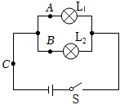
20.同学们利用如图所示电路研究“并联电路干路电流与各支路电流的关系”。
$(1)$连接电路，闭合开关，发现小灯泡$L_{1}$亮，$L_{2}$不亮，故障原因可能是______ 。
$(2)$排除故障后，用电流表分别测出$A$、$B$、$C$三点的电流$I_{A}$、$I_{B}$、$I_{C}$，更换规格______ $($选填“相同”或“不同”$)$的小灯泡多次实验，数据记录在表格中。
实验次数 | $A$点电流$I_{A}/A$ | $B$点电流$I_{B}/A$ | $C$点电流$I_{C}/A$
$$1$$ | $$0.24$$ | $$0.32$$ | $$0.56$$
$$2$$ | $$0.26$$ | $$0.24$$ | $$0.50$$
$$3$$ | $$0.20$$ | $$0.28$$ | $$0.48$$
$(3)$分析数据得出结论：______ 。
$(4)$实验中多次测量的目的：______ 。
21.如图甲所示，在探究“不同物质的吸热能力”实验时，选择水和煤油进行实验探究。
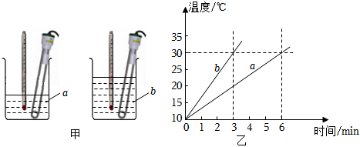
$(1)$在两个完全相同的烧杯中分别装入______ $($选填“质量”或“体积”$)$和初温都相同的$a$和$b$两种液体$($水和煤油$)$；除了如图所示的实验器材之外，还需要的测量器材有______ 和______ ；
$(2)$实验中选择相同规格的电加热器，实验中通过记录______ 来反映吸收热量的多少，此实验方法称为______ 法；
$(3)$图乙是通过实验数据绘制的这两种液体的温度$−$加热时间的图象，则$a$液体第$6min$时的内能______ 第$3min$时的内能$($选填“大于”、“等于”或“小于”$)$；
$(4)$根据图象信息可以得出：______ 液体是水$($选填$a$或$b)$，水的比热容是$4.2×{10}^{3}J/(kg⋅℃)$，则煤油的比热容是______ $J/(kg⋅℃)$。
22.在探究“电流与电阻的关系”实验中，准备的实验器材有：阻值为$5Ω$、$10Ω$、$15Ω$、$20Ω$的四个定值电阻，电源$($电压$6V$且保持不变$)$，电流表，电压表，滑动变阻器$(30Ω,1A)$，开关各一个，导线若干。
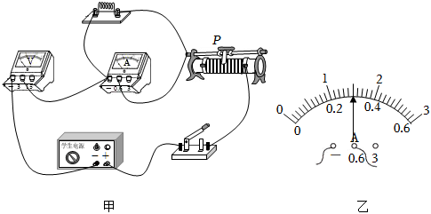
$(1)$小明连接的电路如图甲所示，闭合开关$S$后，发现______ $($选填“电流表”或“电压表”$)$无示数，经仔细检查后发现电路中有一根导线连接错误，请在图中错误的那根导线上画“$×$”，并画出正确的连线。
$(2)$正确将$10Ω$的电阻连入电路后闭合开关，移动滑动变阻器滑片$P$，电流表示数如图所示，为______ $A$。
$(3)$换上$15Ω$的电阻后，闭合开关，电压表示数将______ $($选填“变大”或“变小”$)$，此时应将滑片$P$向______ $($选填“左”或“右”$)$端移动，使电阻两端电压为______ $V$。
$(4)$该实验中滑动变阻器不仅可以保护电路，还起到的作用是______ 。
$(5)$由实验数据可得出的结论是______ 。
实验次数 | $$1$$ | $$2$$ | $$3$$ | $$4$$
电阻$/Ω$ | $$5$$ | $$10$$ | $$15$$ | $$20$$
电流$/A$ | $$0.6$$ |  | $$0.2$$ | $$0.15$$

23.现要测量电阻$R_{x}$的阻值，提供的实验器材有：待测电阻$R_{x}($约$5Ω)$、两节干电池、电流表、电压表、滑动变阻器、开关及导线若干。
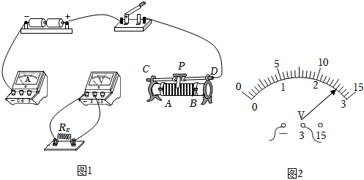
$(1)$连接电路时，开关应______ 。用笔画线代替导线，将图$1$中的实物图连接完整，要求滑动变阻器的滑片$P$向接线柱$D$移动时接入电路的阻值变小，导线不要交叉。
$(2)$正确连线后，闭合开关，移动滑片$P$，电流表有示数，电压表示数几乎为零，若电路中只有一处故障，可判断该故障是______ 。
$(3)$排除故障继续实验，某次测量，电流表的示数为$0.50A$，电压表的示数如图$2$，该示数为______ $V$，则$R_{x}=$ ______ $Ω$。
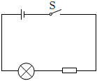
24.如图所示，电源电压为$3V$，小灯泡标有“$2.5V 0.2A$”字样，开关闭合时，小灯泡正常发光，求：
$(1)$小灯泡正常发光时的功率；
$(2)$定值电阻的电压；
$(3)$定值电阻的阻值。

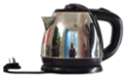
25.如图所示是小明家新购买的电热水壶，他发现水壶上的铭牌信息如表所示。请你通过计算回答下列问题：
型号 | $$SYL−520$$
额定电压 | $$220V$$
频率 | $$50Hz$$
额定功率 | $$1210W$$
$(1)$该电水壶正常工作时的电流为多大？
$(2)$该电热水壶正常工作时的电阻为多大？
$(3)$当用电高峰时电热水壶两端的实际电压只有$200V$，求此时电热水壶的实际功率$($假设电阻不变$)$。
$(4)$电热水壶在实际电压$200V$时，工作$5min$消耗的电能是多少焦？
26.氢燃料具有清洁、效率高等优点，被认为是理想的能源之一，目前我国部分城市已有多批氢能源公交车投放使用。已知$c_{水}=4.2×{10}^{3}J/(kg⋅℃)$，$q_{氢}=1.4×{10}^{8}J/kg$。问：
$(1)$质量为$0.6kg$的氢燃料完全燃烧放出的热量是多少？
$(2)$若这些热量全部被质量为$500kg$、温度为$15℃$的水吸收，水升高的温度是多少？
$(3)$若这些热量恰好能供某氢能源公交车以$140kW$的恒定功率匀速行驶$5min$，则该氢能源公交车的效率是多少？
答案和解析

1.【答案】$B$
【解析】解：$AC$、尘土飞扬、瑞雪纷飞属于机械运动，故AC错误；
B、花香袭人是分子运动，故B正确；
D、余音绕梁是一种感觉，属于声现象，故D错误。
故选：$B$。
分子非常小，用肉眼直接看不到。
本题考查了分子运动，属于基础题。
2.【答案】$B$
【解析】解：在“天宫课堂”上，将两块透明板上的水球接触后粘在一起，慢慢拉开板后形成一个长长的“液桥”，都说明了分子间存在相互作用的引力。
故选：$B$。
水球由水分子构成，两个水球接触后能合成一个，说明分子间存在引力的作用。
本题考查分子间的作用力，掌握分子动理论的观点是解答本题的关键。
3.【答案】$B$
【解析】解：$A$、自行车轮胎放气时，气体对外做功，内能减小，温度减小，因此该现象是通过做功改变物体内能的；
B、冰箱内的温度很低，水变成冰时，需要放出热量，因此是通过热传递来改变物体内能的；
C、在汽油机的压缩冲程中，活塞对气体做功，内能增加，温度升高，将机械能转化为内能，因此是通过做功的方式改变物体内能的；
D、用手来回弯折铁丝时，机械能转化为铁丝的内能，内能增大温度升高，是通过做功改变了物体的内能。
故选：$B$。
改变物体内能的方式有两种：做功和热传递，热传递过程是能量的转移过程，而做功过程是能量的转化过程。
此题是考查对做功和热传递改变物体内能的辨别，是中考热点，属于易错题目。
4.【答案】$D$
以上内容仅为本文档的试下载部分，为可阅读页数的一半内容。如要下载或阅读全文，请访问：https://d.book118.com/657201156164006025

